Miljöintyg för massor 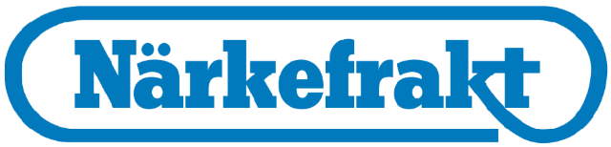
MOTTAGNINGSUPPGIFTER
Anläggning: | Mottaget av:
Huvudman (avfallslämnare): | Org.nr:
Postadress (gata, postnr. postort): | Litteranummer:
Kontaktperson:
Telefonnummer: | e-post:
Transportör (företag ev. bilnr. och förare):
AVFALLSLÄMNARE
MATERIALETS HÄRKOMST
Fastighetsbeteckning: | Kommun:
Fastighetsägare: | Nuvarande användning av fastigheten:
KARAKTERISERING AV MATERIAL
€ BETONG € SCHAKTMASSOR – KM € SCHAKTMASSOR - MRR
Mängd (m3): |  | Datum för provtagning:
Övriga noteringar:

Schaktmassor
Provtagningsrapport samt utlåtande att massor håller sig inom Naturvårdsverkets generella riktlinjer för förorenad mark ska delges Närkefrakt innan mottagning och tippning får ske.

Betong
Endast betong fri från förorening får tas emot på Närkefrakts anläggning/Mellringe.

Härmed intygas att massornas egenskaper är enligt ovan angivna uppgifter och därmed kan tas emot på anläggningen.  Om misstanke finns att massorna inte uppfyller angivna uppgifter har Närkefrakt rätt att debitera kostnader för provtagning och analys, samt kostnader som uppstår i samband med borttransport av materialet från anläggningen.  VID FRÅGOR: Thomas Alvarsson 019 - 20 63 15  thomas.alvarsson@narkefrakt.se |  | Datum:
 |  | Underskrift:
 |  | Namnförtydligande:

